АВТОНОМНАЯ НЕКОММЕРЧЕСКАЯ ОРГАНИЗАЦИЯ ПРОФЕССИОНАЛЬНАЯ ОБРАЗОВАТЕЛЬНАЯ ОРГАНИЗАЦИЯ
«МЕЖДУНАРОДНЫЙ КОЛЛЕДЖ БИЗНЕСА И ДИЗАЙНА»

ЛАБОРАТОРНАЯ РАБОТА №2
По теме: Редактор vi/vim. Простейшие скрипты shell

Исполнители: Соловцова Елизавета Александровна
Специальность: 09.02.07 Информационные системы и программирование
Группа: ИС-25/9

Руководитель курсовой работы _________________ О.А.Азаров
подпись, дата

Москва 2026
Цель работы:
Научиться:
- создавать и редактировать текстовые файлы в редакторе vi/vim;
- писать простейшие shell-скрипты;
- использовать переменные shell, аргументы командной строки и конвейеры;
- применять перенаправления ввода-вывода и конвейеры;
- использовать внешние утилиты и фильтры: ps, find, wd, sort, date, whoami, od, nexdump и др.;
- сохранять результат работы скрипта в файл;
- анализировать полученный вывод.

- Задание:
Создаю рабочий каталог с помощью
bash
mkdir -p ~/lab1
cd ~/lab1
Создаю скрипт в vim:
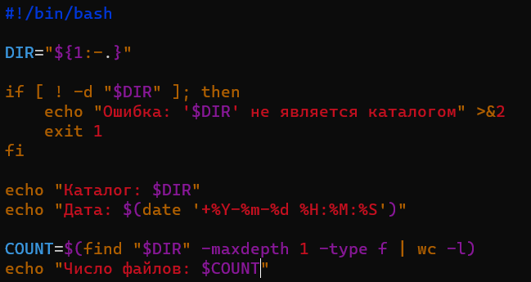
Выхожу с помощью esc :wq
Делаю скрипты исполняемыми:
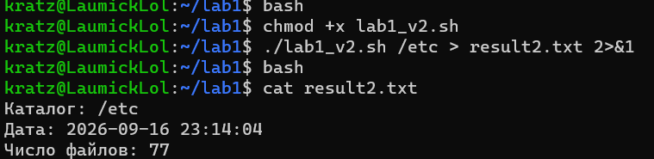
Проверка:
